Emisión de órdenes de servicio os FALTA RUTA DE APLICACIÓN
- Los clientes grandes puede emitir la os desde la Web porque está personalizada con su lenguaje técnico.
  - Control de alertas para módulo de Atención al cliente por emisión de una os.
  - El cliente puede llamar o verificar vía Web si la os fue aprobada para se atendida.
  - Si Atención al cliente aprobó la os el cliente ya no puede realizar ninguna modificación.
Este flujo deberá ser reemplazado porque ahora todo será vía Web.
- Otros clientes tienen os preimpresas, para cuando requieran un servicio el flujo sea más rápido.
  - El área de atención al cliente luego de aprobar la os asigna al área de recojo la recepción de la mercadería.
- El área de digitación de Nacional o Local registra la os en el sistema.
Agregar Ítem: Agrega los ítems de la os.
Transferir Temporal: Cuando se tiene muchos ítems por os, el registro lo realizan varios digitadores que transmiten por bloques.
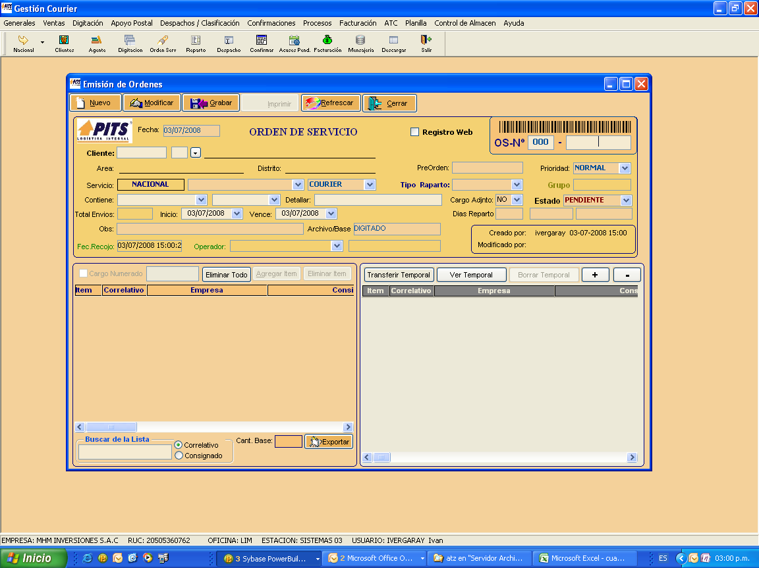
Agregar Ítem
- Se registra la cabecera del ítem, el código postal es para local, la observación es para indicar en que caja se encuentra el cargo. Los código N°: son para indicar DNI, estado de cuenta, etc. Depende del uso que da el cliente. Lo obligatorio es Destino, Dirección y Postal(Local)
- El check “R” es para guardar los valores de los campos marcados para el siguiente ítem. Todos los check cumplen la misma función.
- El check “A” es para deshabilitar el campo para que no se pueda modificar el valor. Todos los check cumplen la misma función.
- Si el paquete es sobre se llena la segunda parte e indica cuantas piezas van en dicho sobre
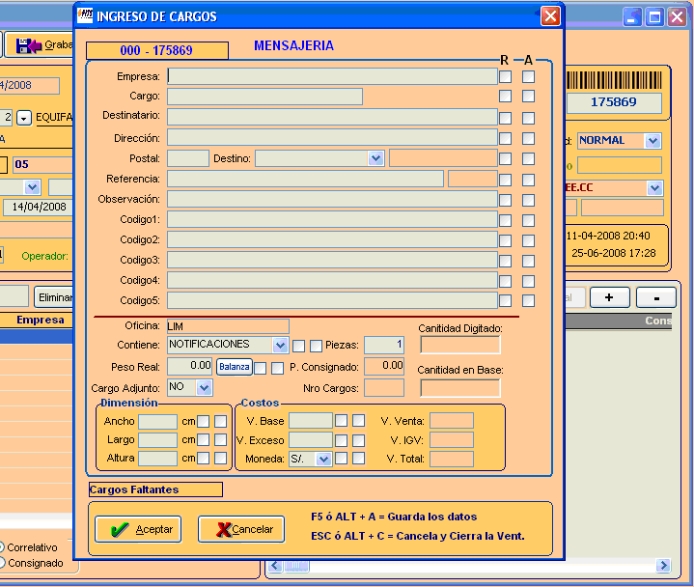

Atención al cliente FALTA RUTA DE APLICACIÓN
- Luego de emisión de os el área de Atención al cliente asigna los procesos o tareas (etiquetar, embolsar, etc.) a realizar por paquete.
Apoyo postal Menú: Apoyo Postal > Apoyo Postal (Recepción)
- Luego de la asignación de tareas, la recepción es en Apoyo postal donde se asigna a su personal “Tareas a realizar” y se realiza el proceso manual de etiquetar, embolsar, etc. Depende del servicio que solicitó el cliente.
Recepción: Registro de control para comparar lo que realmente llega con la distribución asignada
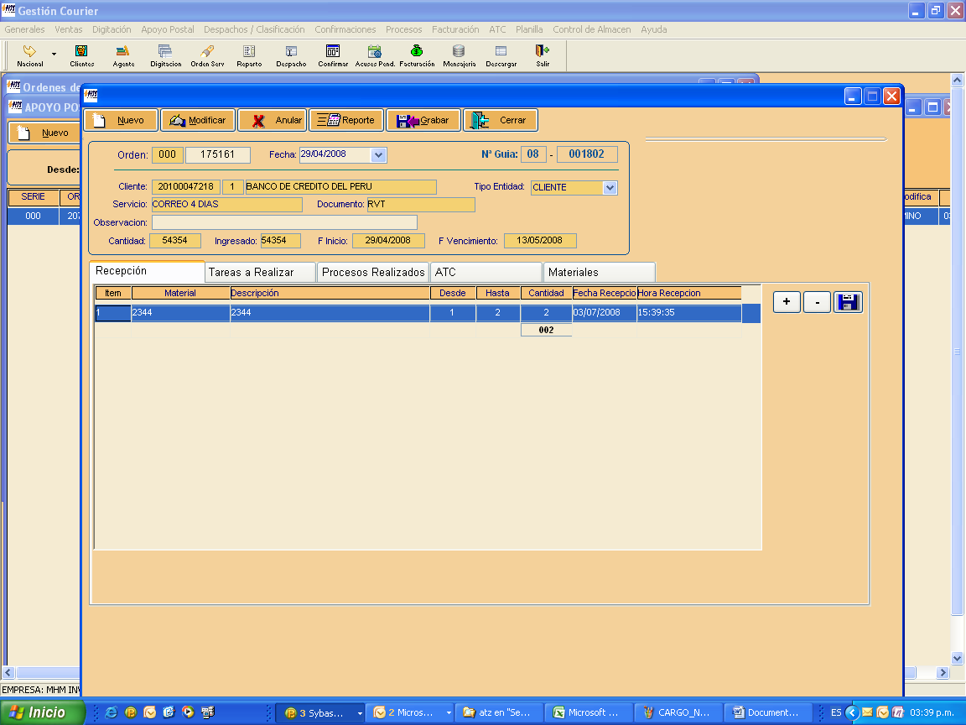
Asignación FALTA RUTA DE APLICACIÓN LA ASIGNACIÓN ES UNA SUBÁREA DE APOYO POSTAL
- La asignación de la ruta es para el área Local no para Nacional
Tareas a realizar: Se lista el personal a cargo, los procesos a realizar por ítem de la os y la lista de todos los procesos.
Procesos realizados: Se listan los procesos a realizar por ítem de la os y el personal a cargo. Para que el supervisor imprima y controle.
- El área de sistema tiene como tarea pendiente implementar un control de tareas realizadas.
ATC: Es similar a la pestaña de procesos realizados. Donde se listan las tareas (etiquetar, embolsar) asignadas a la os, definido anteriormente.
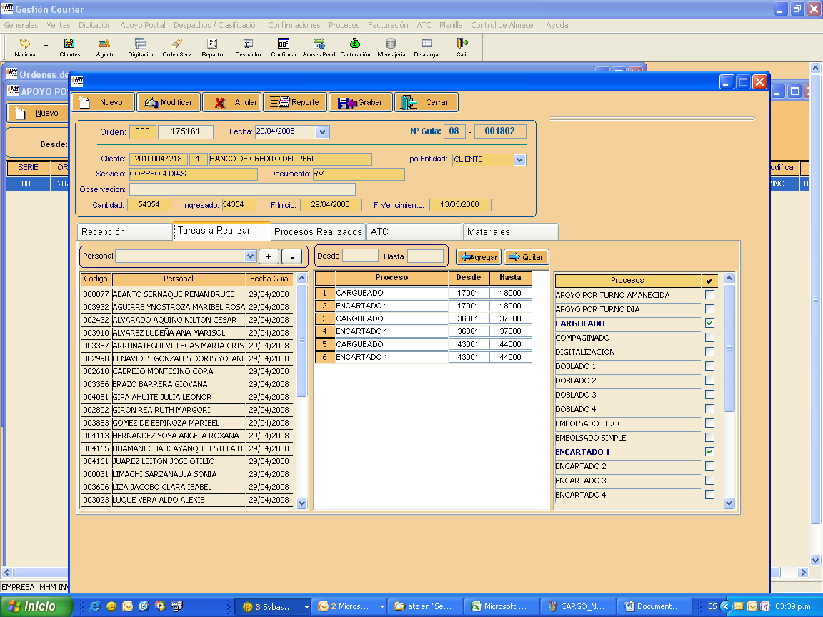
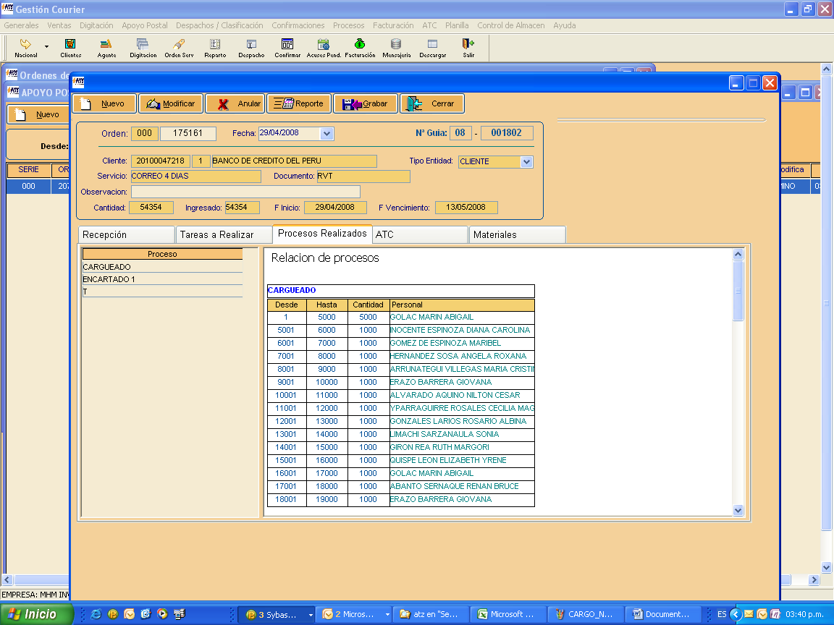
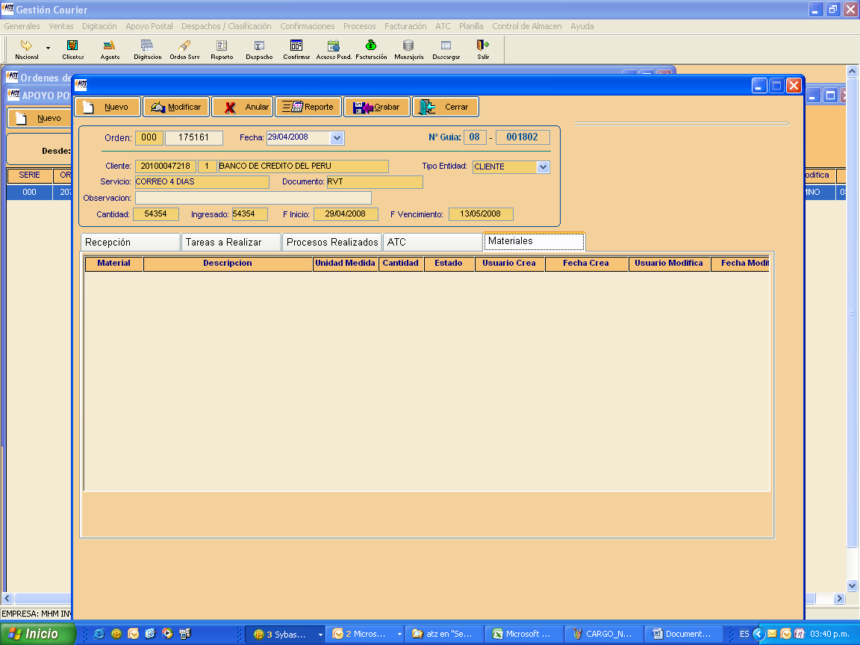

Atención al cliente Menú: Digitación > Registro de ordenes de servicio (muestra la pantalla de Ordenes de Servicio, seleccionar una os) y presionar botón modificar
- Se muestra la lista de ítems de la os
Atención al cliente: Se definen los procesos o tareas a realizar (embolsado etiquetado, doblado, etc.)
Digitacición, Apoyo Postal, Clasificación: Luego se podrán visualizar los procesos en las demas pestañas
Costeo: Esta pestaña no se usa porque gerencia general pasó un tarifario por procesos.
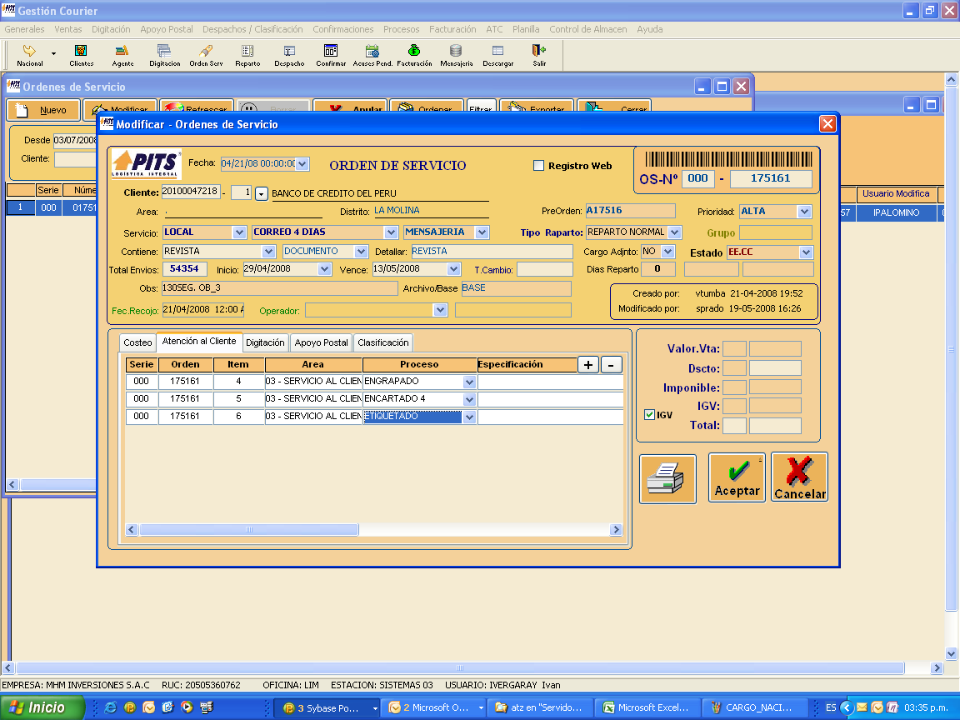
Despacho / Clasificación FALTA RUTA DE APLICACIÓN
- Genera o emite una guía de salida para el reparto, esto se hace presionando el botón generar
- En el área Nacional la guía de salida se llama manifiesto
Asignar orden de servicio: No se usa en el área Nacional
La zona inferior derecha imprime la guía de salida para que vigilancia pistolee y cambie el estado de la guía a Despachado.
Ocurrencias: Zona donde van los cargos pistoleados con algún error como: Zonificación mal hecha, duplicidad, etc. La ocurrencia no lanza una alerta porque el pistoleo son de miles de cargos y sería perder demasiado tiempo.
Agente: Contacto en provincia que se encargará de distribuir la mercadería
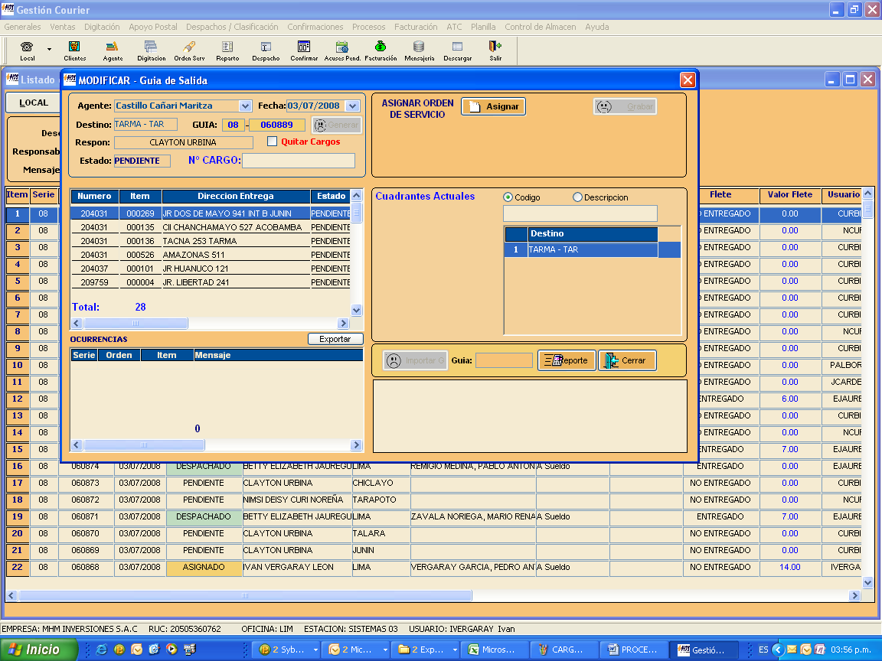
Generar

Misma guía de salida con los datos cargados

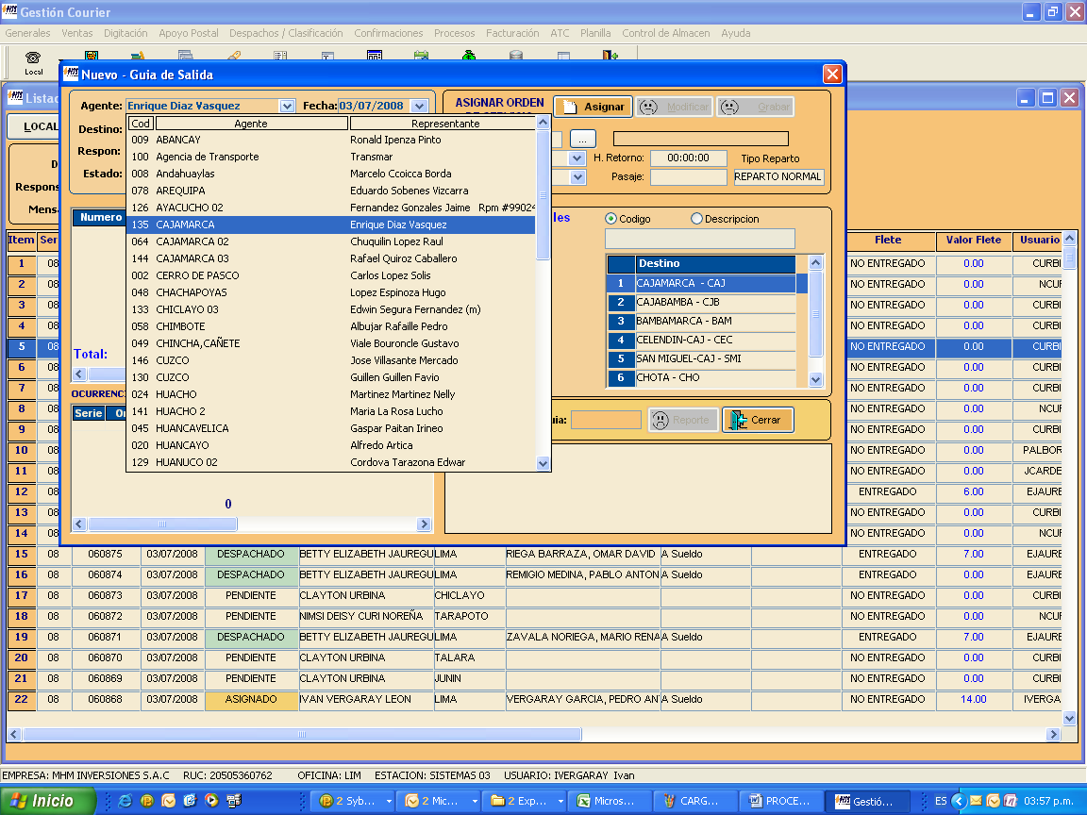

Despacho RUTA???? Menú: Procesos > Procesos por área
Menú: Despacho / Clasificación > Guía de Salida a Reparto – Mensajería (Marcar un ítem)
- Se debe agregar la funcionalidad que mientras no esté despachado se pueda modificar
- Proceso > Procesos x área => Comparación Distribución y Atención al cliente

Clasificación RUTA????
- Es una sub. área despacho
  - Es un proceso manual (las personas usan las javas para separar los paquetes) porque la zonificación ya se hizo? Quien lo hizo?
- Clasifican los paquetes por zonas y se lo entregan a los Agentes(Personas de contacto en provincia)
  - Según el GIS, como funciona? O la tarea es manual?
  - Esto se puede sistematizar
- Control de procesos por área
  - Se ve como van los procesos por área
  - Que área lo utiliza?

Descarga / Confirmación RUTA????
- Cuando llega el cargo o la devolución
  - Las devoluciones es mínimo en Nacional
  - Existen varios casos: Lima – Provincia | Provincia – Provincia
Confirmación RUTA????
- Confirma (llamando a la persona si ya fue entregado) la llegada de la carga
  - Puede ser vía teléfono o tiene que devolver el cargo
  - Coloca en la orden de servicio y en el cargo llenar con la firma de la persona, la fecha, la hora, dni

Información Referencial

  - Estados de la ruta
Área | Estado | Comentario
Registro de os por digitación | Pendiente | Nace como pendiente
Apoyo Postal | Apoyo Postal | Asigna los procesos
Clasificación | Clasificación
Despacho / Clasificación | Generado
Despacho / Clasificación | Ruta
Descarga / Confirmación | Retorno  Devolución | Retorno si llegan los cargos  No se recibió el paquete

- El área de nacional tiene courier(lo urgente) y masivo (mensajería)
- En nacional se coloca el cargo para verificar si ya llegó
- En masivo la confirmación es manual (vía llamada telefónica) o cuando se ingresa cargo por cargo por el pistoleo
- El pistoleo registra:
  - El número de la orden de servicio vía código de barras
  - El correlativo ¿????
  - L serie que identifica que tipo de servicio que brindó la empresa
Lista de los procesos | Áreas
Ventas  Atención al cliente  Digitación  Apoyo postal  Clasificación  Confirmación????  Despacho  Descargo | Ventas  Atención al cliente  Operaciones Locales (Descargo, Despacho, Clasificación, Apoyo postal, No se utiliza Confirmación sólo se trae y descarga)  Operaciones Nacionales()  Operaciones Internacionales (a través de AeroPost que es un servicio tercerizado)  Sistemas  RRHH  Marketing
Digitalización RUTA???? Menú: Procesos > Digitalización > Digitalización de cargos
- Se escanea el cargo específicamente el código de barras
  - Se lee por medio de un componente el código de barras (comprado por separado)
  - Para hacer el amarre de la imagen y el cargo
